向量补充练习
1．已知是平面上一定点，是平面上不共线的三个点，动点 满足：
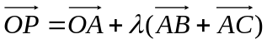，则的轨迹一定通过的 （ ）
Ａ. 外心 Ｂ. 内心 C. 重心 D . 垂心
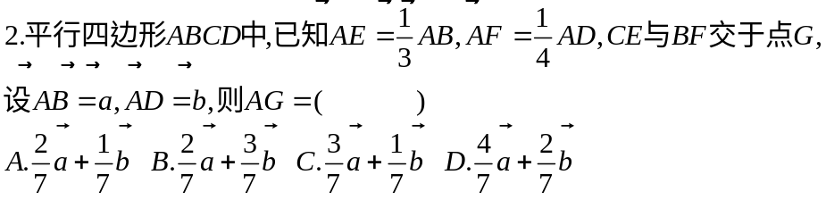
3. 中，边的高为，若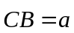，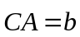，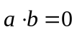，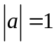，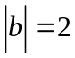，则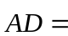
A．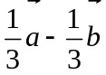 B.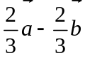 C.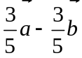 D. 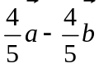
4.设，是两个非零向量.
(1)若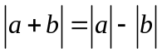，则存在实数，使得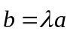
(2)若存在实数，使得，则
(3)若，则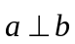
(4)若，则
以上命题正确的个数是 （ ）
A. B. C. D.
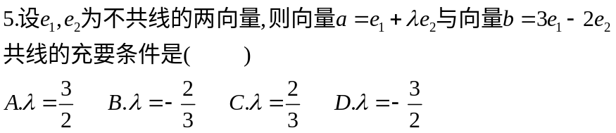
6.已知正方形的边长为，点是边上的动点，则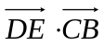的值为________，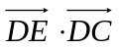的最大值为____ __.

7.如图，在矩形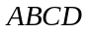中，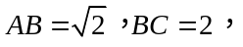点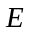为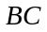的中点，点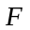在边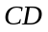上，若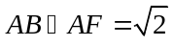，则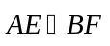的值是 ．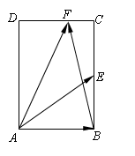

8.在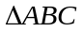中，已知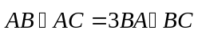．
（1）求证：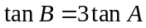；（2）若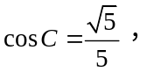求A的值．

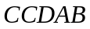 6.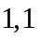；7. 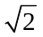
8.解：（1）∵，∴，
即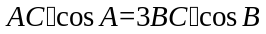.
由正弦定理，得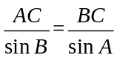，∴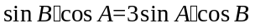.
又∵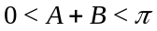，∴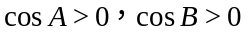.∴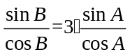即.
（2）∵ 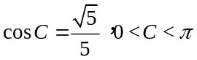，∴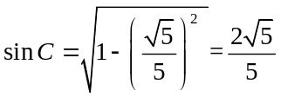.∴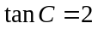.
∴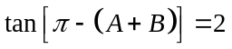，即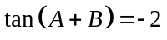.∴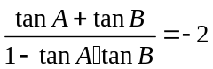.
由 （1） ，得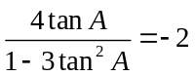，解得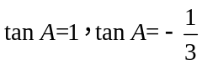.
∵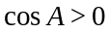，∴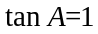.∴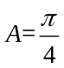.
【考点】平面微量的数量积，三角函数的基本关系式，两角和的正切公式，解三角形.

